**БЕЛОРУССКИЙ ГОСУДАРСТВЕННЫЙ УНИВЕРСИТЕТ**

**ФАКУЛЬТЕТ ПРИКЛАДНОЙ МАТЕМАТИКИ И ИНФОРМАТИКИ**

Лабораторная №4

**«Итерационные методы решения**

**проблемы собственных значений»**

**Выполнил:**

Крученков Евгений Андреевич

студент 2 курса 9 группы,

специальность

“прикладная математика”

**Преподаватель:**

Ассистент кафедры вычислительной

математики ФПМИ,

Ю.Н. Горбачёва

Минск, 2021

**Содержание:**

Постановка задачи ------------------------------------------------------------------ 2-3

Краткие теоретические сведения ------------------------------------------------ 3-4

Листинг программы ---------------------------------------------------------------- 5-11

Результаты --------------------------------------------------------------------------- 12-13

Выводы ------------------------------------------------------------------------------- 13

**Постановка задачи**

**Задание 1**

Написать и отладить программу нахождения степенным методом (методом скалярных произведений) наибольшего по модулю собственного значения и соответствующего ему собственного вектора вещественной диагонализируемой матрицы A порядка n. Вычислительный процесс проводить с нормировкой векторов итерационной последовательности (использовать евклидову норму). В качестве критерия остановки итерационного процесса использовать ${∥Au^{(k+1)}-{}_{1}u^{(k+1)}∥}_{2}≤ε$

Предусмотреть сообщение о выходе из итерационного процесса, если он расходится. Выполнить следующий вычислительный эксперимент. Сгенерировать симметрическую матрицу A порядка 10. Задать начальный ненулевой вектор $y^{(0)}$ и ε = ${10}^{-7}$.

Степенным методом найти наибольшее по модулю собственное значение и соответствующий ему собственный вектор матрицы A. В результатах необходимо привести следующую информацию:

• начальный вектор $y^{(0)}$;

• номер итерации q, при которой достигнута требуемая точность;

• приближенное наибольшее по модулю собственное значение ${}_{1}$ и соответствующий ему нормированный собственный вектор.

• вектор $Au^{(q)}-{}_{1}u^{(q)}$;

• ${∥Au^{(q)}-{}_{1}u^{(q)}∥}_{2}$

**Задание 2**

Написать и отладить программу нахождения итерационным методом вращений (Якоби) всех собственных значений и соответствующих им собственных векторов вещественной симметрической матрицы A порядка n. В качестве критерия остановки итерационного процесса использовать $\sum_{i≠j}{{(a_{ij}^{\left(k\right)})}^{2}}≤ε$. Выполнить следующий вычислительный эксперимент. Взять симметрическую матрицу A сгенерированную в первом задании. Задать ε = ${10}^{-7}$. Методом вращений найти все собственные значения и соответствующие им собственные векторы матрицы A. В результатах необходимо привести следующую информацию:

• номер итерации q, при которой достигнута требуемая точность;

• приближенные собственные значения ${}_{i}$ и соответствующие им собственные векторы $x_{i}$;

• векторы $r_{i}=Ax_{i}-{}_{i}x_{i}$.

**Краткие теоретические сведения**

***Степенной метод (с нормировкой через скалярное произведение)***

$y^{\left(0\right)}≠0$, $u^{(0)}=\frac{y^{\left(0\right)}}{∥u^{\left(0\right)}∥}$

$$y^{\left(k+1\right)}=Au^{\left(k\right)}$$

$${}_{k+1}=\frac{\left(y^{\left(k+1\right)},u^{\left(k\right)}\right)}{\left(u^{\left(k\right)},u^{\left(k\right)}\right)}$$

$$u^{\left(k+1\right)}=\frac{y^{\left(k+1\right)}}{∥u^{\left(k+1\right)}∥}$$

*k = 1,2,… ; r – невязка*

${}_{k+1}→{}_{1}$ при k $→+∞$

***Метод итерационных вращений (Якоби)***

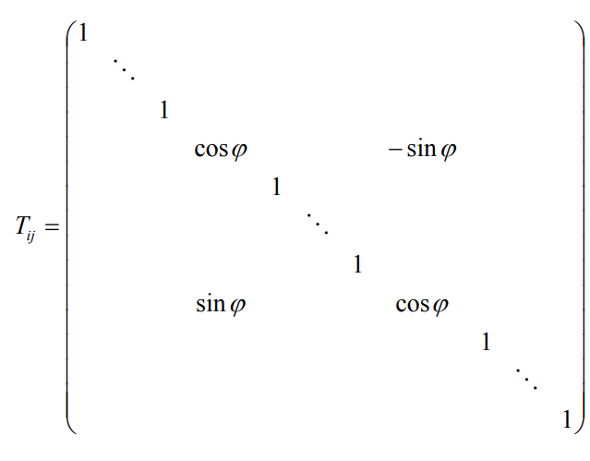

При $a_{ii}^{(k)}≠a_{jj}^{(k)}$:

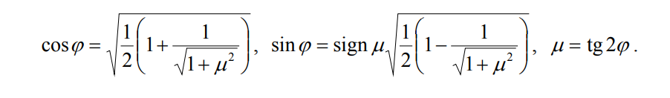

$$\tan{2φ= \frac{2a_{ij}^{(k)}}{a_{ii}^{(k)}-a_{jj}^{(k)}}}$$

При $a_{ii}^{(k)}=a_{jj}^{(k)}$:

$$\sin{φ=- \frac{1}{\sqrt{2}}}, cos{φ= \frac{1}{\sqrt{2}}}$$

$$A^{\left(k+1\right)}=T_{ij}^{T}A^{\left(k\right)}T_{ij}$$

*k = 1,2,…;*

При k $→+∞$  $A^{\left(k+1\right)}$ стремится к диагональной матрице с собственными значениями Ф на главной диагонали.

**Листинг программы**

**Header.h**

#pragma once

#include <iostream>

#include <cstdio>

#include <iomanip>

#include <fstream>

#include <string>

#include <ctime>

#include <cmath>

using namespace std;

class Matr

{

double** M;

int n;

public:

Matr()

{

this->n = 1;

M = new double* [n];

for (int i = 0; i < n; i++)

{

M[i] = new double[n];

}

srand(time(0));

M[0][0] = rand() % 200 - 100;

}

Matr(int n)

{

this->n = n;

M = new double* [n];

for (int i = 0; i < n; i++)

{

M[i] = new double[i+1];

}

srand(time(0));

for (int i = 0; i < n; i++)

{

for (int j = 0; j <= i; j++)

{

M[i][j]= rand() % 200 - 100;

}

}

}

Matr(const Matr& B)

{

this->n = B.n;

M = new double* [n];

for (int i = 0; i < n; i++)

{

M[i] = new double[i+1];

}

for (int i = 0; i < n; i++)

{

for (int j = 0; j <= i; j++)

{

M[i][j] = B.M[i][j];

}

}

}

~Matr()

{

for (int i = 0; i < n; i++)

{

delete[] M[i];

}

delete[] M;

}

friend ostream& operator <<(ostream& os, Matr& A)

{

os << fixed << showpoint << setprecision(3);

for (int i = 0; i < A.n; i++)

{

for (int j = 0; j < i; j++)

{

os << A.M[i][j] << " ";

}

for (int j = i; j < A.n; j++)

{

os << A.M[j][i] << " ";

}

os << endl;

}

return os;

}

Matr& operator = (const Matr& B)

{

if (this == &B)

return *this;

for (int i = 0; i < n; i++)

{

delete[] M[i];

}

n = B.n;

delete[] M;

M = new double* [n];

for (int i = 0; i < n; i++)

{

M[i] = new double[n-i];

}

for (int i = 0; i < n; i++)

{

for (int j = 0; j < n-i; j++)

{

M[i][j] = B.M[i][j];

}

}

return *this;

}

Matr operator * (const Matr& B)

{

if (n != B.n) throw "Матрицы имеют разные размеры";

Matr P(n);

for (int i = 0; i < n; i++)

{

for (int j = 0; j < n; j++)

{

P.M[i][j] = 0;

for (int k = 0; k < n; k++)

{

P.M[i][j] += M[i][k] * B.M[k][j];

}

}

}

return P;

}

void StepennoiMetod()

{

double E = pow(10, -7);

double* Y = new double[n];

double* U = new double[n];

double norm_y;

double norm;

double norm_pred = 0;

double L;

int k_max = 0;

int k = 0;

for (int i = 0; i < n; i++)

{

Y[i] = 1;

}

while (true)

{

norm_y = 0;

for (int i = 0; i < n; i++)

{

norm_y += Y[i] * Y[i];

}

norm_y = sqrt(norm_y);

for (int i = 0; i < n; i++)

{

U[i] = Y[i] / norm_y;

}

//

for (int i = 0; i < n; i++)

{

Y[i] = 0;

for (int j = 0; j < i; j++)

{

Y[i] += M[i][j] * U[j];

}

for (int j = i; j < n; j++)

{

Y[i] += M[j][i] * U[j];

}

}

L = 0;

for (int i = 0; i < n; i++)

{

L += Y[i] * U[i];

}

//

norm = 0;

for (int i = 0; i < n; i++)

{

norm += (Y[i] - L * U[i]) * (Y[i] - L * U[i]);

}

norm = sqrt(norm);

if (norm < E) break;

else

{

if (norm > norm_pred)

k_max++;

else

k_max = 0;

}

if (k_max > 50)

{

cout << "Алгоритм расходится. Количество итераций: "<< k << endl;

break;

}

//

norm_pred = norm;

k++;

}

cout << "Начальный вектор Y0:" << endl;

for(int i = 0; i < n; i++)

{

cout<<"1"<<endl;

}

cout << "Номер итерации k, при котором была достигнута требуемая точность:" <<k<< endl;

cout << "Приближенное наибольшее по модулю собственное значение:" << L << endl;

cout << "Соответствующий ему вектор U:" << endl;

for (int i = 0; i < n; i++)

{

cout << U[i] << endl;

}

cout << "Вектор AU-LU:" << scientific<< endl;

for (int i = 0; i < n; i++)

{

cout << Y[i] - L * U[i] << endl;

}

cout << "Норма AU-LU:" << scientific << norm << endl;

}

void MetodVrashchenij()

{

bool t_cr = true;

double E = pow(10, -7);

double cos_f, sin_f;

int max_j, max_i;

double norm;

int k = 0, k_max = 0;

double norm_pred = 0;

double** A = new double* [n];

double** A1 = new double* [n];

for (int i = 0; i < n; i++)

{

A[i] = new double[n];

A1[i] = new double[n];

}

for (int i = 0; i < n; i++)

{

for (int j = 0; j < i; j++)

{

A1[i][j] = A[i][j] = M[i][j];

}

for (int j = i; j < n; j++)

{

A1[i][j] = A[i][j] = M[j][i];

}

}

double** T = new double* [n];

for (int i = 0; i < n; i++)

{

T[i] = new double[n];

}

for (int i = 0; i < n; i++)

{

for (int j = 0; j < n; j++)

{

if(i==j)

T[i][j] = 1;

else

T[i][j] = 0;

}

}

while (true)

{

double max = 0;

max_j = 1, max_i = 0;

for (int i = 0; i < n; i++)

{

for (int j = i+1; j < n; j++)

{

if (abs(A[i][j]) > max)

{

max = abs(A[i][j]);

max_i = i;

max_j = j;

}

}

}

if (A[max_i][max_i] == A[max_j][max_j])

{

cos_f = 1 / sqrt(2);

sin_f = -1 / sqrt(2);

}

else

{

double m = (2 * A[max_i][max_j]) / (A[max_i][max_i] - A[max_j][max_j]);

cos_f = sqrt((0.5 + (0.5 / sqrt(1 + m * m))));

sin_f = m * sqrt((0.5 - (0.5 / sqrt(1 + m * m)))) / abs(m);

}

double* str1, *str2;

str1 = new double[n];

str2 = new double[n];

if (t_cr)

{

t_cr = false;

T[max_i][max_i] = cos_f;

T[max_j][max_j] = cos_f;

T[max_i][max_j] = -sin_f;

T[max_j][max_i] = sin_f;

}

else

{

double *mass1, *mass2;

mass1 = new double[n];

mass2 = new double[n];

for (int i = 0; i < n; i++)

{

mass1[i] = (cos_f * T[i][max_i] + (sin_f)*T[i][max_j]);

mass2[i] = (-sin_f) * T[i][max_i] + (cos_f)*T[i][max_j];

}

for (int i = 0; i < n; i++)

{

T[i][max_i] = mass1[i];

T[i][max_j] = mass2[i];

}

}

for (int i = 0; i < n; i++)

{

str1[i] = cos_f * A[max_i][i] + (sin_f)*A[max_j][i];

str2[i] = (-sin_f) * A[max_i][i] + (cos_f)*A[max_j][i];

}

for (int i = 0; i < n; i++)

{

A[max_i][i] = str1[i];

A[max_j][i] = str2[i];

}

for (int i = 0; i < n; i++)

{

str1[i] = cos_f * A[i][max_i] + (sin_f)*A[i][max_j];

str2[i] = (-sin_f) * A[i][max_i] + (cos_f)*A[i][max_j];

}

for (int i = 0; i < n; i++)

{

A[i][max_i] = str1[i];

A[i][max_j] = str2[i];

}

norm = 0;

for (int i = 0; i < n; i++)

{

for (int j = 0; j < n; j++)

{

if(i!=j)

norm += A[i][j]*A[i][j];

//cout << A[i][j] << " ";

}

//cout << endl;

}

if (norm < E) break;

else

{

if (norm > norm_pred)

k_max++;

else

k_max = 0;

}

if (k_max > 50)

{

cout << "Алгоритм расходится. Количество итераций: " << k << endl;

break;

}

//

norm_pred = norm;

k++;

}

cout << "Номер итерации k, при котором была достигнута требуемая точность:" << k << endl;

cout << "Приближенные собственные значения:" << endl;

for (int i = 0; i < n; i++)

{

cout << fixed << showpoint << setprecision(3) << A[i][i] << endl;

}

cout << "Соответствующиe им собственные векторa:" << endl;

for (int i = 0; i < n; i++)

{

for (int j = 0; j < n; j++)

{

cout <<scientific<< T[i][j] << " ";

}

cout << endl;

}

cout << "Векторы AX-LX:" << endl;

double** R = new double*[n];

for (int i = 0; i < n; i++)

{

R[i] = new double[n];

}

for (int i = 0; i < n; i++)

{

for (int j = 0; j < n; j++)

{

R[i][j] = 0;

for (int k = 0; k < n; k++)

{

R[i][j] += A1[i][k] * T[k][j];

}

R[i][j] -= T[i][j] * A[j][j];

cout << scientific << R[i][j] << " ";

}

cout << endl;

}

cout << fixed << showpoint << setprecision(3);

}

};

**Main.cpp**

#define _CRT_SECURE_NO_WARNINGS

#include <iostream>

#include "Header.h"

#include <fstream>

#include<time.h>

using namespace std;

ifstream fin;

ofstream fout;

int main()

{

srand(time(0));

setlocale(LC_ALL, "ru");

Matr M(5);

cout << M << endl;

cout << endl << "Степенной метод:" << endl;

M.StepennoiMetod();

cout << endl << "Итерационный метод вращений:" << endl;

M.MetodVrashchenij();

system("pause");

return 0;

}

**Результаты**

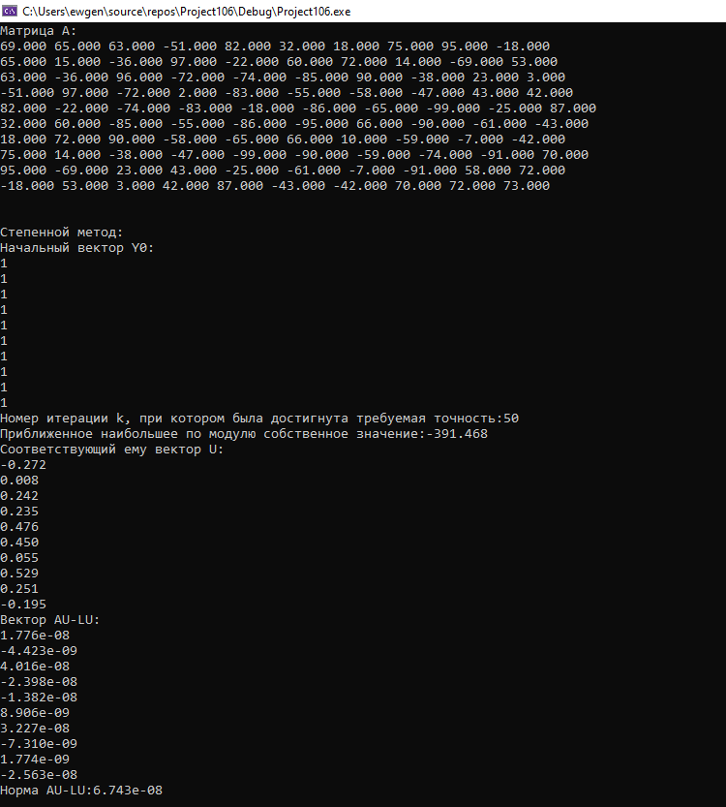

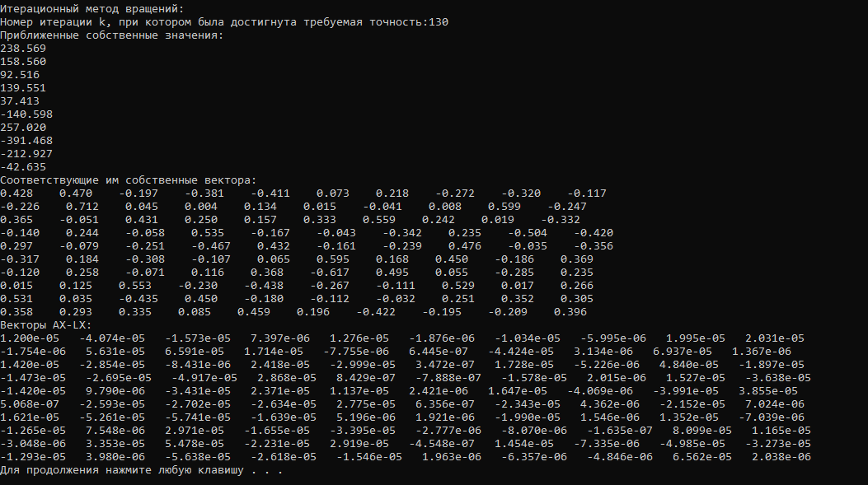

**Выводы**

1. Абсолютная погрешность при использовании итерационных методов будет зависеть от количества итераций и, следовательно, в нашем случае от наперёд заданного числа ε.
2. Для методa Якоби оптимальным элементом на k шаге является наибольший по модулю элемент выше главной диагонали.
3. Для методa Якоби при умножении справа и слева на матрицы вращений изменяются только i,j-строки и столбцы, поэтому выгоднее перемножать только их для ускорения вычислений.